Miércoles
25
de enero

Primero de Primaria
Matemáticas

¿Cómo debo de pagar?

Aprendizaje esperado: lee, escribe y ordena números naturales hasta 100.

Énfasis: formar agrupaciones de 10 para contar una colección de hasta 30 elementos.

¿Qué vamos a aprender?

Resolverás problemas de suma y resta con números naturales menores que 100.

Complementarás la decena como estrategia para sumar dos números, cuyo resultado es mayor a diez.

En la sesión de hoy vas a resolver sumas con dos números, para obtener un resultado mayor que diez. Para ello, utilizarás: cuaderno, lápiz, lápices de colores, goma y sacapuntas.

¿Qué hacemos?

La sesión de hoy la comenzaras resolviendo unas situaciones que tienen que ver con ahorro. ¿Recuerdas esa sesión donde Ramón quería comprar un trompo?

Él había ahorrado monedas de $10 y de $1.

En esta ocasión son dos alumnos que quieren saber cómo pueden pagar algunos juguetes, con monedas de $10 y de $1.

CASO 1.

Mario quiere comprar un yoyo que cuesta $15 y él tiene 20 monedas de un peso y una moneda de 10 pesos, ¿Cómo puede pagar?

- Santiago dice: “Este reto se parece al de Ramón. Yo creo que se puede con 15 monedas de un peso, pero también se puede pagar con una moneda de diez pesos y con cinco monedas de un peso”.

¡Muy bien! Santiago recordó la sesión pasada y seguramente tú también lo recordaste, es momento de comprobarlo.

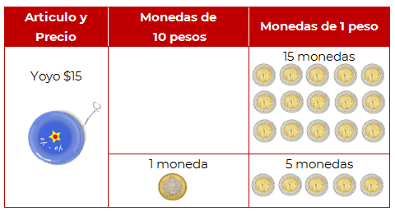

CASO 2.

Lourdes quiere comprar una matatena, y dice que vale 20 pesos, tiene 2 monedas de 10 pesos y 10 monedas de 1 peso. ¿Cómo puede pagar?

- Linda dice: “Mónica puede pagar con 1 moneda de 10 pesos y 10 monedas de 1 peso”.

Al comprobar lo que Linda dice, quedaría de la siguiente manera.

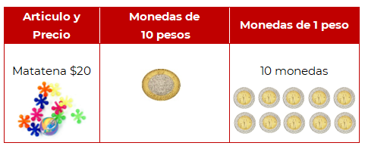

¿Habrá otra manera en que se pueda pagar?

Sí, puede pagar usando sus dos monedas de 10 pesos ya que 10 más 10 nos da 20.

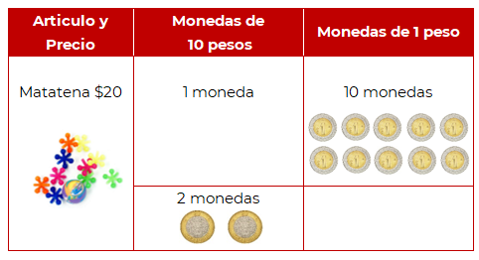

Resuelve la siguiente actividad.

Ana quiere regalar a sus dos hermanas y mamá unos collares de cuentas, y una pulsera para ella, encontró un lugar donde también venden cuentas de colores para hacerlos; cada cuenta cuesta 1 peso y quiere formar los siguientes collares.

- Collar con 27 cuentas.
- Collar con 9 cuentas.
- Collar con 23 cuentas.
- Collar con 12 cuentas.

Trabaja como los ejemplos de los juguetes, vamos a registrar los datos en una tabla para que no se te olviden y escribas cuántas monedas de 10 pesos y de un peso necesitas.

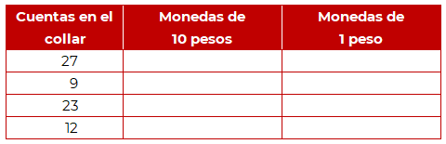

Te invito a ver las respuestas de algunos niñas y niños.

Este es el dibujo de Fernanda.

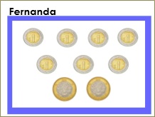

Analiza la respuesta de Fernanda. Ella olvidó escribir para cuál de los collares era su respuesta. Pero seguramente al revisar su respuesta sabrás a cuál collar corresponden esas monedas.

Dos monedas de a diez pesos, te dan $20, más 7 monedas de 1 peso, da un total de $27, entonces, la respuesta corresponde al collar número 1. Registra la respuesta de Fernanda. Ella utilizo 2 monedas de 10 pesos y 7 monedas de un peso.

Para el segundo collar el procedimiento es más sencillo ya que solo se necesitan monedas de un mismo valor.

¿Cuáles monedas se necesitan y cuántas?

¡Muy bien! 9 monedas de un peso, regístralo en la tabla.

Para el tercer collar, Gerardo considera que estas son las monedas que pueden utilizarse.

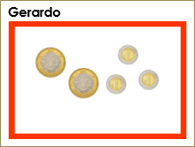

Él dibujó dos monedas de 10 pesos y 3 monedas de 1 peso y es correcto, ahora regístralo en la tabla.

Ya solo te falta el último collar, una opción para poder pagar el collar sería una moneda de 10 pesos y dos monedas de 1 peso, también hay que registrarlo en la tabla.

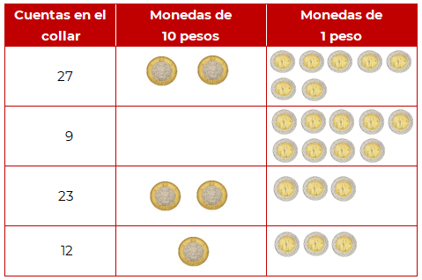

Ya quedó completa tu tabla y ahora sí ya sabrás cómo pagar cada uno de esos collares.

Y recuerda que, si observas tu tabla, también puedes identificar que las cantidades te dan la respuesta de cuántas monedas de cada denominación usar. En este número 27, el dos indica que tienes dos monedas que valen 10 pesos, es decir, dos grupos de 10. Y el 7, las monedas que tienen el valor de 1, que son las que no forman parte del grupo de 10.

Este reto lo manda una alumna.

“Me llamo Ivana y quiero retarlos a saber dos maneras diferentes en que puedo tener 30 pesos, usando monedas de 10 pesos y monedas de 1 peso”.

Con lo que has aprendido en las sesiones anteriores y en la sesión de hoy lo resolverás muy bien.

Puedes comenzar con tres monedas de 10 pesos.

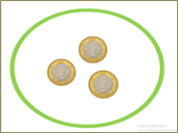

Es correcto, porque 10 + 10 + 10 son 30 y en este caso son 30 pesos.

También puedes utilizar dos monedas de 10 y 10 monedas de 1 peso.

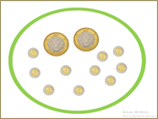

Dos monedas de 10 al juntarlas suman 20 pesos, más 10 monedas de un peso dan 30 pesos. Esto lo puedes representar así: 10 + 10 + 1 + 1 + 1 + 1 + 1 + 1 + 1 + 1 + 1 + 1 son 30 pesos.

El reto de hoy:

Busca otras formas de representar 30 pesos usando monedas de 10 pesos y monedas de 1 peso, deben ser diferentes a las que se propusieron en esta sesión.

¡Buen trabajo!

Gracias por tu esfuerzo.

Para saber más:
Lecturas

https://www.conaliteg.sep.gob.mx/

